Được. Mình đã lấy đúng chương trình Python Ascon_AEAD_4_Sbox_moi.py của bạn làm cơ sở, gồm luồng ascon_encrypt, ascon_decrypt, initialization, xử lý AD, plaintext, ciphertext, finalization, 4 S-box và bộ kiểm thử chức năng.
Mình đã port thành một project PlatformIO hoàn chỉnh, có:
Ascon-AEAD128 gốc
Ascon2
Ascon3
Ascon4
Demo mã hóa/giải mã
In key, nonce, plaintext, AD, ciphertext, tag, received
Kiểm tra khôi phục bản rõ
Kiểm tra tag
Lật bit ciphertext
Lật bit tag
Bảng kết quả ĐẠT/KHÔNG ĐẠT
LED sáng khi xác thực thành công
LED tắt khi phát hiện dữ liệu bị sửa
Điều khiển relay
Đo thời gian mã hóa/giải mã bằng micros()
Đo trung bình 100 lần
In thông tin ESP32
Chạy cả 4 S-box trong cùng một chương trình
File project đầy đủ:
Download Ascon_ESP32_Project.zip
main.cpp là toàn bộ chương trình ESP32, không cần tạo thêm file .h, .cpp khác ở giai đoạn này.
II. Mở project bằng VS Code
Mở VS Code.
Chọn:
File
→ Open Folder
Chọn thư mục:
Ascon_ESP32
Quan trọng: phải mở thư mục chứa:
platformio.ini
chứ không phải chỉ mở thư mục src.
Sau khi mở đúng, bên trái sẽ thấy:
Ascon_ESP32
│
├── include
├── lib
├── src
│ └── main.cpp
├── test
└── platformio.ini
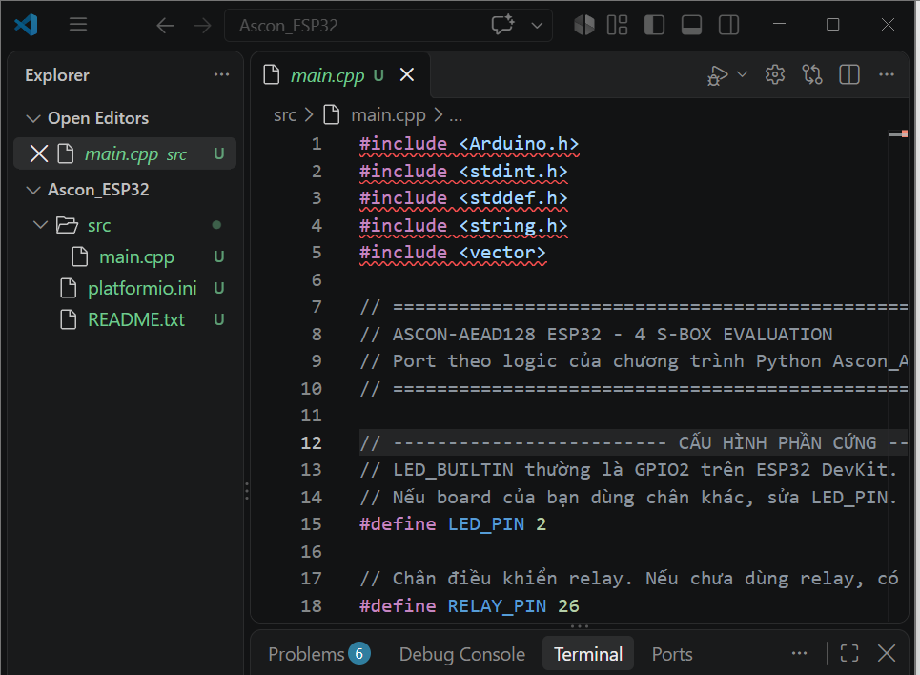
III. Cài PlatformIO
Nếu chưa cài:
Ở VS Code:
Ctrl + Shift + X
Đây là cách mở Extensions chính thức của VS Code.
Extensions
Tìm:
PlatformIO IDE
→ Install.
Sau khi cài xong, reload VS Code nếu nó yêu cầu.
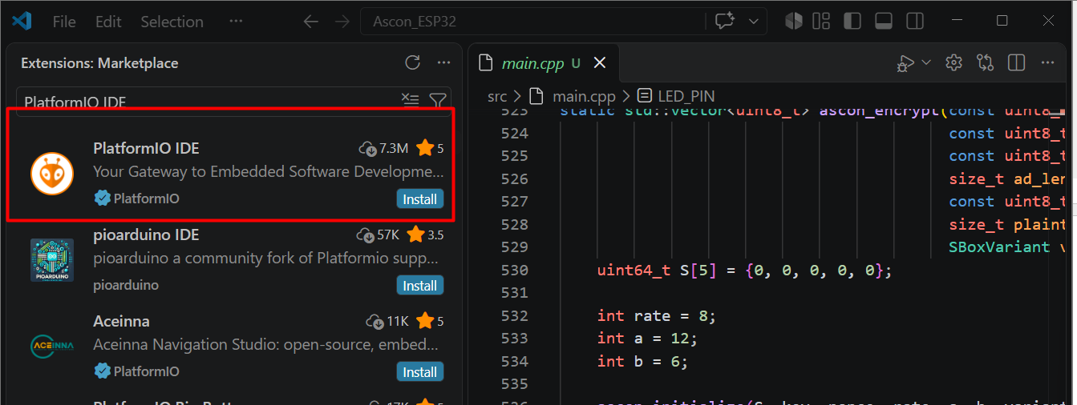
IV. Kiểm tra platformio.ini
Mở:
platformio.ini
Trong project mình đã để sẵn:
[env:esp32dev]
platform = espressif32
board = esp32dev
framework = arduino
monitor_speed = 115200
upload_speed = 115200
Nếu board của bạn là ESP32 DevKit/ESP32 Dev Module thì cứ giữ nguyên.
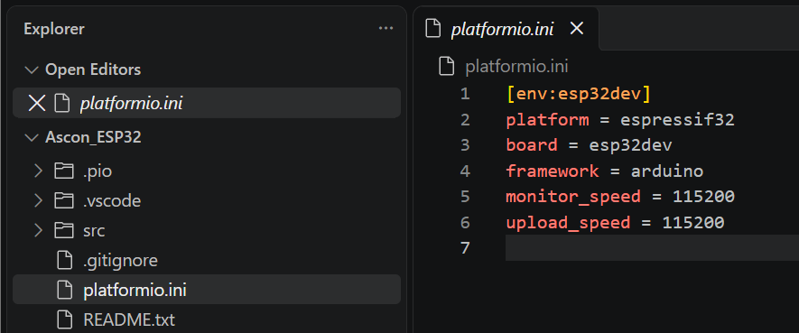
V. Cắm ESP32
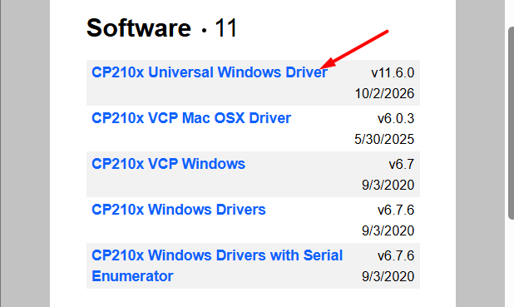
Bước 1: Cài driver CP2102
1. Tải driver chính thức
Mở trang của Silicon Labs:
CP210x USB to UART Bridge VCP Drivers
Chọn driver VCP dành cho Windows phù hợp với máy tính của bạn.
2. Cài driver
Nếu tải về là file ZIP, hãy giải nén. Tìm file silabser.inf, nhấp chuột phải và chọn Install nếu tùy chọn này xuất hiện. Nếu không có, chưa cần chạy các file khác.
Bước 1: Đóng cửa sổ cảnh báo
Bấm Cancel
Chưa cần bấm Open. Quay lại thư mục E:\ESP32\CP210x_Universal_Windows_Driver như trong ảnh.
Bước 2: Cài driver bằng menu chuột phải
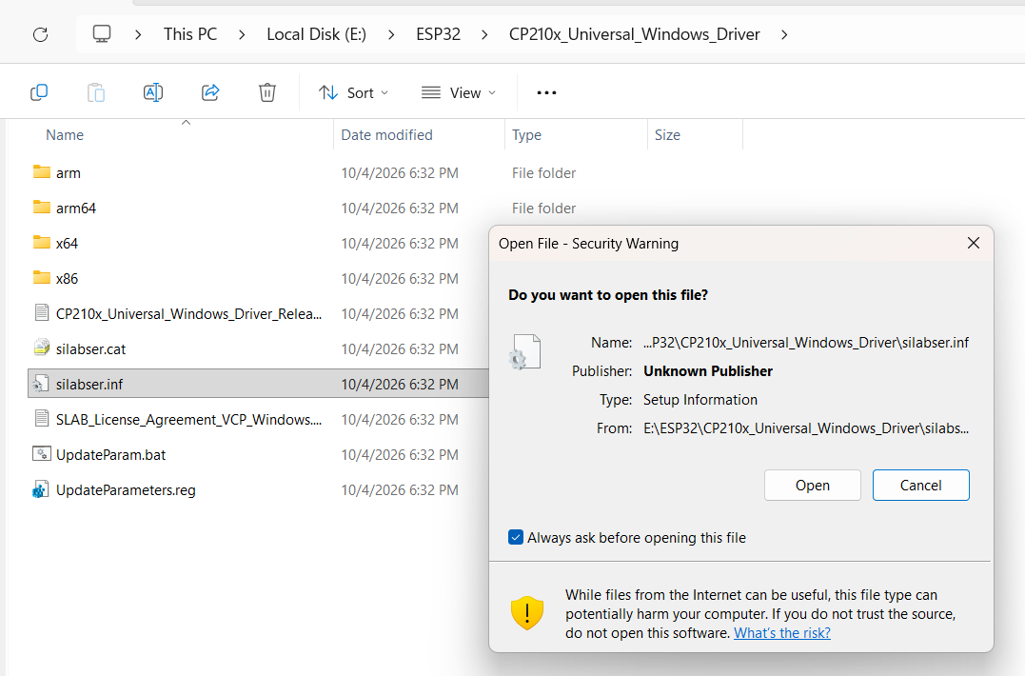
1. Nhấp chuột phải vào silabser.inf
Chọn Install nếu có. Nếu Windows hỏi quyền quản trị, chọn Yes.
2. Nếu không có mục Install
Chuyển sang cách cài qua Device Manager ở Bước 3 bên dưới. Không chạy UpdateParam.bat hoặc UpdateParameters.reg.
Bước 3: Cài qua Device Manager nếu cách trên không được
Nhấn Win + X → chọn Device Manager.
Mở Other devices.
Nhấp chuột phải vào CP2102 USB to UART Bridge Controller.
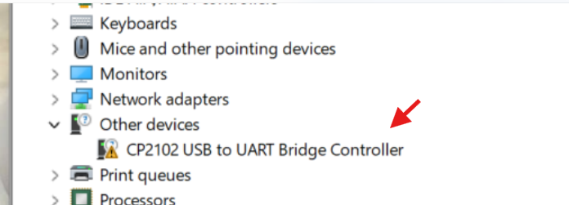
Chọn Update driver.
Chọn Browse my computer for drivers.
Nhấn Browse, chọn thư mục E:\ESP32\CP210x_Universal_Windows_Driver.
Tích Include subfolders rồi nhấn Next.
Chờ Windows cài driver.
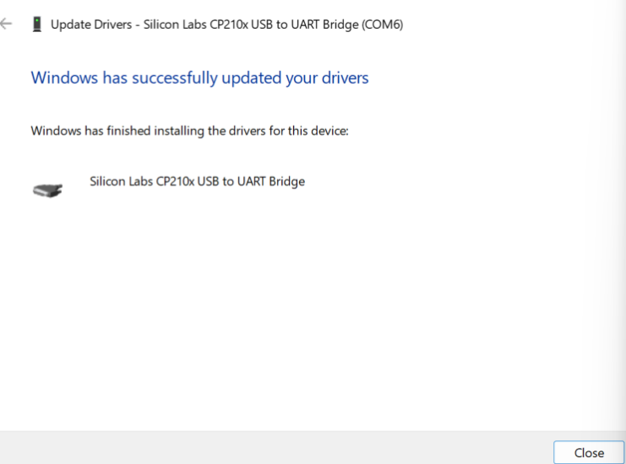
Bước 4: Kiểm tra ESP32 đã nhận cổng COM chưa
Sau khi cài thành công:
Rút dây USB khỏi ESP32 rồi cắm lại.
Mở Device Manager.
Kiểm tra mục Ports (COM & LPT).
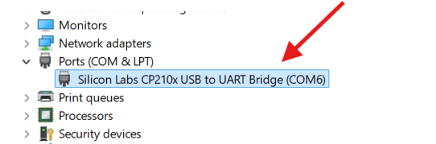
Kết quả mong muốn có dạng Silicon Labs CP210x USB to UART Bridge (COMx). Khi đó, ta mới chuyển sang VS Code để build và upload chương trình Ascon.
VI. Build trước, chưa upload
Trong VS Code, phía dưới có thanh PlatformIO.
Bấm biểu tượng: ✓
hoặc:
PlatformIO: Build
Chờ.
Nếu thành công sẽ có:
SUCCESS
Đây là bước kiểm tra code có biên dịch được với ESP32 hay không.
Mình đã kiểm tra phần mã C++ về mặt cú pháp bằng trình biên dịch C++ trước khi đóng gói project; phần còn lại PlatformIO sẽ biên dịch theo toolchain ESP32 thực tế.
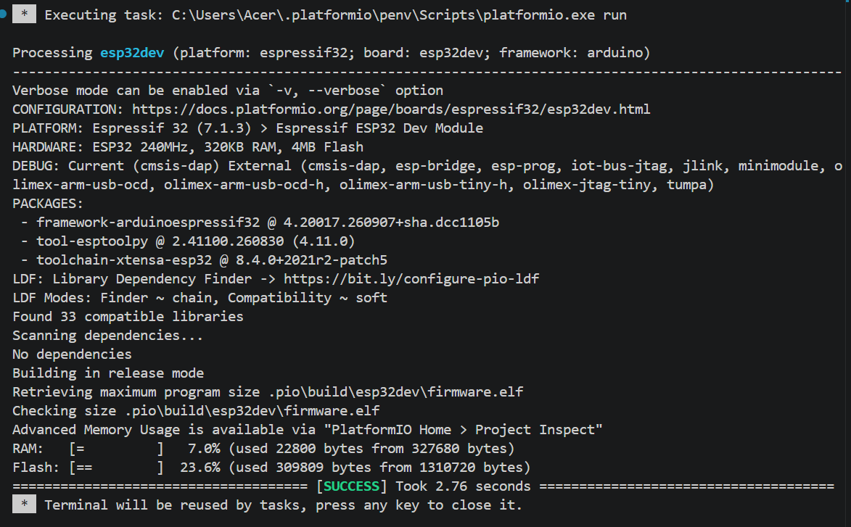
VII. Upload vào ESP32
- Sau khi nạp hoặc reset, board chỉ in thông tin rồi đứng chờ nhấn nút BOOT mới bắt đầu, relay không đóng trước đó.
- Chạy xong vào deep sleep, và bấm BOOT là tự thức dậy chạy lại (không cần bấm EN).
Sau khi Build thành công:
bấm:
→
tức:
PlatformIO: Upload
Chương trình sẽ được nạp vào ESP32.
Kết quả:
Processing esp32dev (platform: espressif32; board: esp32dev; framework: arduino)
--------------------------------------------------------------------------------------------------------
Verbose mode can be enabled via `-v, --verbose` option
CONFIGURATION: https://docs.platformio.org/page/boards/espressif32/esp32dev.html
PLATFORM: Espressif 32 (7.1.3) > Espressif ESP32 Dev Module
HARDWARE: ESP32 240MHz, 320KB RAM, 4MB Flash
DEBUG: Current (cmsis-dap) External (cmsis-dap, esp-bridge, esp-prog, iot-bus-jtag, jlink, minimodule, olimex-arm-usb-ocd, olimex-arm-usb-ocd-h, olimex-arm-usb-tiny-h, olimex-jtag-tiny, tumpa)
PACKAGES:
- framework-arduinoespressif32 @ 4.20017.260907+sha.dcc1105b
- tool-esptoolpy @ 2.41100.260830 (4.11.0)
- tool-mkfatfs @ 2.0.1
- tool-mklittlefs @ 1.203.210628 (2.3)
- tool-mkspiffs @ 2.230.0 (2.30)
- toolchain-xtensa-esp32 @ 8.4.0+2021r2-patch5
LDF: Library Dependency Finder -> https://bit.ly/configure-pio-ldf
LDF Modes: Finder ~ chain, Compatibility ~ soft
Found 33 compatible libraries
Scanning dependencies...
No dependencies
Building in release mode
Retrieving maximum program size .pio\build\esp32dev\firmware.elf
Checking size .pio\build\esp32dev\firmware.elf
Advanced Memory Usage is available via "PlatformIO Home > Project Inspect"
RAM: [= ] 7.0% (used 22800 bytes from 327680 bytes)
Flash: [== ] 23.6% (used 309809 bytes from 1310720 bytes)
Configuring upload protocol...
AVAILABLE: cmsis-dap, esp-bridge, esp-prog, espota, esptool, iot-bus-jtag, jlink, minimodule, olimex-arm-usb-ocd, olimex-arm-usb-ocd-h, olimex-arm-usb-tiny-h, olimex-jtag-tiny, tumpa
CURRENT: upload_protocol = esptool
Looking for upload port...
Auto-detected: COM6
Uploading .pio\build\esp32dev\firmware.bin
esptool.py v4.11.0
Serial port COM6
Connecting....
Chip is ESP32-D0WD-V3 (revision v3.1)
Features: WiFi, BT, Dual Core, 240MHz, VRef calibration in efuse, Coding Scheme None
Crystal is 40MHz
MAC: 6c:c8:40:33:4f:a0
Uploading stub...
Running stub...
Stub running...
Configuring flash size...
Flash will be erased from 0x00001000 to 0x00005fff...
Flash will be erased from 0x00008000 to 0x00008fff...
Flash will be erased from 0x0000e000 to 0x0000ffff...
Flash will be erased from 0x00010000 to 0x0005bfff...
SHA digest in image updated
Compressed 17536 bytes to 12202...
Writing at 0x00001000... (100 %)
Wrote 17536 bytes (12202 compressed) at 0x00001000 in 1.2 seconds (effective 117.5 kbit/s)...
Hash of data verified.
Compressed 3072 bytes to 146...
Writing at 0x00008000... (100 %)
Wrote 3072 bytes (146 compressed) at 0x00008000 in 0.1 seconds (effective 354.4 kbit/s)...
Hash of data verified.
Compressed 8192 bytes to 47...
Writing at 0x0000e000... (100 %)
Wrote 8192 bytes (47 compressed) at 0x0000e000 in 0.1 seconds (effective 847.5 kbit/s)...
Hash of data verified.
Compressed 310512 bytes to 172060...
Writing at 0x00010000... (9 %)
Writing at 0x0001b65a... (18 %)
Writing at 0x00028409... (27 %)
Writing at 0x0002d8c0... (36 %)
Writing at 0x000330c1... (45 %)
Writing at 0x00038933... (54 %)
Writing at 0x0003dc77... (63 %)
Writing at 0x0004305c... (72 %)
Writing at 0x000487c5... (81 %)
Writing at 0x00051f92... (90 %)
Writing at 0x00058ea6... (100 %)
Wrote 310512 bytes (172060 compressed) at 0x00010000 in 15.4 seconds (effective 161.1 kbit/s)...
Hash of data verified.

Leaving...
Hard resetting via RTS pin...
===================================== [SUCCESS] Took 23.88 seconds =====================================
* Terminal will be reused by tasks, press any key to close it.

VIII. Mở Serial Monitor
Sau khi upload xong:
PlatformIO → Monitor hoặc biểu tượng Serial Monitor phía dưới.
Kết quả:
* Executing task: C:\Users\Acer\.platformio\penv\Scripts\platformio.exe device monitor

--- Terminal on COM6 | 115200 8-N-1
--- Available filters and text transformations: debug, default, direct, esp32_exception_decoder, hexlify, log2file, nocontrol, printable, send_on_enter, time
--- More details at https://bit.ly/pio-monitor-filters
--- Quit: Ctrl+C | Menu: Ctrl+T | Help: Ctrl+T followed by Ctrl+H
ets Jul 29 2019 12:21:46

rst:0x1 (POWERON_RESET),boot:0x13 (SPI_FAST_FLASH_BOOT)
configsip: 0, SPIWP:0xee
clk_drv:0x00,q_drv:0x00,d_drv:0x00,cs0_drv:0x00,hd_drv:0x00,wp_drv:0x00
mode:DIO, clock div:2
load:0x3fff0030,len:1184
load:0x40078000,len:13232
load:0x40080400,len:3028
entry 0x400805e4

============================================================
ASCON-128 (v1.2) ESP32 - S-BOX EVALUATION
============================================================
Ascon gốc + Ascon2 + Ascon3 + Ascon4
Kiểm tra mã hóa, giải mã, xác thực, dữ liệu bị sửa
và đo hiệu năng trên ESP32.

============================================================
THÔNG TIN THỰC NGHIỆM
============================================================
Chip: ESP32-D0WD-V3
CPU frequency: 240 MHz
Flash size: 4194304 bytes
Free heap: 336736 bytes
LED_PIN: GPIO2
RELAY_PIN: GPIO26
Relay kích mức: LOW
Relay giữ thêm sau khi xong: 3000 ms

>>> Nhấn nút BOOT trên board để bắt đầu...
>>> Bắt đầu!
DEBUG: relay GPIO26 level = 0 (mong đợi 0 khi đóng)

=== KAT Ascon-128 v1.2 (S-box gốc): key = nonce = 000102..0f, AD rỗng, PT rỗng ===
tag tính được: 0xe355159f292911f794cb1432a0103a8a (16 bytes)
tag kỳ vọng: 0xe355159f292911f794cb1432a0103a8a (16 bytes)
KAT: PASS

=== Kiểm tra S-box (LUT 32 giá trị, song ánh) ===
Ascon gốc LUT: 04 0b 1f 14 1a 15 09 02 1b 05 08 12 1d 03 06 1c 1e 13 07 0e 00 0d 11 18 10 0c 01 19 16 0a 0f 17
Song ánh (32 đầu ra khác nhau): ĐẠT
Khớp LUT chính thức của Ascon: ĐẠT
Ascon2 LUT: 00 1e 1d 01 1b 11 02 0a 17 0c 03 1a 04 0b 14 19 0f 10 18 05 06 0d 15 1c 08 12 16 0e 09 07 13 1f
Song ánh (32 đầu ra khác nhau): ĐẠT
Ascon3 LUT: 1f 15 0b 13 16 18 07 1b 0d 06 11 08 0e 01 17 0a 1a 19 0c 1d 03 04 10 05 1c 1e 02 12 0f 09 14 00
Song ánh (32 đầu ra khác nhau): ĐẠT
Ascon4 LUT: 1f 08 10 05 01 1a 0a 13 02 16 15 03 14 0c 07 1d 04 12 0d 19 0b 11 06 1e 09 1c 18 0f 0e 17 1b 00
Song ánh (32 đầu ra khác nhau): ĐẠT

=== Demo mã hóa và giải mã dùng Ascon-128 (v1.2) với ascon ===
key: 0x684c3bbe7d59201c9417649e8d88f5a3 (16 bytes)
nonce: 0x4f56bc202cf3def06879d2f3d1992ea0 (16 bytes)
plaintext: 0x4153434f4e (5 bytes)
ass.data: 0x6173736f63696174652d64617461 (14 bytes)
ciphertext: 0x825e8e8d5a (5 bytes)
tag: 0x6a12ae38855807922e5f6ff6b8c8f691 (16 bytes)
received: 0x4153434f4e (5 bytes)
Authentication: ĐẠT
Đèn: SÁNG

=== Demo mã hóa và giải mã dùng Ascon-128 (v1.2) với ascon2 ===
key: 0x684c3bbe7d59201c9417649e8d88f5a3 (16 bytes)
nonce: 0x4f56bc202cf3def06879d2f3d1992ea0 (16 bytes)
plaintext: 0x4153434f4e (5 bytes)
ass.data: 0x6173736f63696174652d64617461 (14 bytes)
ciphertext: 0x59677c08a6 (5 bytes)
tag: 0x401f12c242134f8ae1a3c9a9ec8121ab (16 bytes)
received: 0x4153434f4e (5 bytes)
Authentication: ĐẠT
Đèn: SÁNG

=== Demo mã hóa và giải mã dùng Ascon-128 (v1.2) với ascon3 ===
key: 0x684c3bbe7d59201c9417649e8d88f5a3 (16 bytes)
nonce: 0x4f56bc202cf3def06879d2f3d1992ea0 (16 bytes)
plaintext: 0x4153434f4e (5 bytes)
ass.data: 0x6173736f63696174652d64617461 (14 bytes)
ciphertext: 0x5bfd3bdb08 (5 bytes)
tag: 0x349f566dea7be6ea60056d376a6c2422 (16 bytes)
received: 0x4153434f4e (5 bytes)
Authentication: ĐẠT
Đèn: SÁNG

=== Demo mã hóa và giải mã dùng Ascon-128 (v1.2) với ascon4 ===
key: 0x684c3bbe7d59201c9417649e8d88f5a3 (16 bytes)
nonce: 0x4f56bc202cf3def06879d2f3d1992ea0 (16 bytes)
plaintext: 0x4153434f4e (5 bytes)
ass.data: 0x6173736f63696174652d64617461 (14 bytes)
ciphertext: 0x0fdf43e871 (5 bytes)
tag: 0x1f83b1400b9d64f56847aa18f8f76a94 (16 bytes)
received: 0x4153434f4e (5 bytes)
Authentication: ĐẠT
Đèn: SÁNG

=== Kiểm thử chức năng cho Ascon-128 (v1.2) với Ascon gốc ===
Trường hợp PT(B) AD(B) Khôi phục Tag đúng Lật bit CT Lật bit tag Tổng thể
--------------------------------------------------------------------------------------------------------------
Bản rõ ngắn, AD rỗng 5 0 ĐẠT ĐẠT ĐẠT ĐẠT ĐẠT
Bản rõ ngắn, AD khác rỗng 5 14 ĐẠT ĐẠT ĐẠT ĐẠT ĐẠT
Bản rõ dài, AD rỗng 1024 0 ĐẠT ĐẠT ĐẠT ĐẠT ĐẠT
Bản rõ dài, AD khác rỗng 1024 24 ĐẠT ĐẠT ĐẠT ĐẠT ĐẠT

Vị trí gây sai hỏng được sử dụng:
- Lật 1 bit bản mã: ciphertext[0] ^= 0x01
- Lật 1 bit thẻ xác thực: tag[-1] ^= 0x01

Kết quả tổng thể: ĐẠT

=== Kiểm thử chức năng cho Ascon-128 (v1.2) với Ascon2 ===
Trường hợp PT(B) AD(B) Khôi phục Tag đúng Lật bit CT Lật bit tag Tổng thể
--------------------------------------------------------------------------------------------------------------
Bản rõ ngắn, AD rỗng 5 0 ĐẠT ĐẠT ĐẠT ĐẠT ĐẠT
Bản rõ ngắn, AD khác rỗng 5 14 ĐẠT ĐẠT ĐẠT ĐẠT ĐẠT
Bản rõ dài, AD rỗng 1024 0 ĐẠT ĐẠT ĐẠT ĐẠT ĐẠT
Bản rõ dài, AD khác rỗng 1024 24 ĐẠT ĐẠT ĐẠT ĐẠT ĐẠT

Vị trí gây sai hỏng được sử dụng:
- Lật 1 bit bản mã: ciphertext[0] ^= 0x01
- Lật 1 bit thẻ xác thực: tag[-1] ^= 0x01

Kết quả tổng thể: ĐẠT

=== Kiểm thử chức năng cho Ascon-128 (v1.2) với Ascon3 ===
Trường hợp PT(B) AD(B) Khôi phục Tag đúng Lật bit CT Lật bit tag Tổng thể
--------------------------------------------------------------------------------------------------------------
Bản rõ ngắn, AD rỗng 5 0 ĐẠT ĐẠT ĐẠT ĐẠT ĐẠT
Bản rõ ngắn, AD khác rỗng 5 14 ĐẠT ĐẠT ĐẠT ĐẠT ĐẠT
Bản rõ dài, AD rỗng 1024 0 ĐẠT ĐẠT ĐẠT ĐẠT ĐẠT
Bản rõ dài, AD khác rỗng 1024 24 ĐẠT ĐẠT ĐẠT ĐẠT ĐẠT

Vị trí gây sai hỏng được sử dụng:
- Lật 1 bit bản mã: ciphertext[0] ^= 0x01
- Lật 1 bit thẻ xác thực: tag[-1] ^= 0x01

Kết quả tổng thể: ĐẠT

=== Kiểm thử chức năng cho Ascon-128 (v1.2) với Ascon4 ===
Trường hợp PT(B) AD(B) Khôi phục Tag đúng Lật bit CT Lật bit tag Tổng thể
--------------------------------------------------------------------------------------------------------------
Bản rõ ngắn, AD rỗng 5 0 ĐẠT ĐẠT ĐẠT ĐẠT ĐẠT
Bản rõ ngắn, AD khác rỗng 5 14 ĐẠT ĐẠT ĐẠT ĐẠT ĐẠT
Bản rõ dài, AD rỗng 1024 0 ĐẠT ĐẠT ĐẠT ĐẠT ĐẠT
Bản rõ dài, AD khác rỗng 1024 24 ĐẠT ĐẠT ĐẠT ĐẠT ĐẠT

Vị trí gây sai hỏng được sử dụng:
- Lật 1 bit bản mã: ciphertext[0] ^= 0x01
- Lật 1 bit thẻ xác thực: tag[-1] ^= 0x01

Kết quả tổng thể: ĐẠT

============================================================
ĐÁNH GIÁ HIỆU NĂNG TRÊN ESP32
============================================================
Số lần đo: 100 (sau 5 lần warm-up)
Bản rõ: 5 byte, AD: 14 byte, thời gian trung bình mỗi lần (us)

Phiên bản Mã hóa TB (us) Giải mã TB (us)
-----------------------------------------------------------
Ascon gốc 106 91
Ascon2 84 69
Ascon3 86 71
Ascon4 88 74

============================================================
TỔNG KẾT KIỂM TRA
============================================================
KAT Ascon-128 v1.2 (tag kỳ vọng nhớ từ file KAT): PASS
S-box gốc khớp LUT chính thức: ĐẠT
Song ánh Ascon gốc: ĐẠT
Song ánh Ascon2 : ĐẠT
Song ánh Ascon3 : ĐẠT
Song ánh Ascon4 : ĐẠT
Mã hóa/giải mã/xác thực/lật bit: TẤT CẢ ĐẠT
Lưu ý: 3 S-box mới là biến thể nghiên cứu, không còn là Ascon-128 chuẩn.

============================================================
HOÀN TẤT THỰC NGHIỆM
============================================================
Kết quả chung: TẤT CẢ ĐẠT
LED: TẮT (đã hoàn tất)
Relay: giữ thêm 3000 ms rồi tắt...
Relay: TẮT (đã hoàn tất)
Hoàn tất. ESP32 vào deep sleep (bấm BOOT để chạy lại).

IX. Chương trình sẽ chạy như thế nào?
Ngay khi reset, nó chạy:
1. Thông tin ESP32
↓
2. Demo Ascon
↓
3. Demo Ascon2
↓
4. Demo Ascon3
↓
5. Demo Ascon4
↓
6. Functional test Ascon
↓
7. Functional test Ascon2
↓
8. Functional test Ascon3
↓
9. Functional test Ascon4
↓
10. Đo hiệu năng
↓
11. Kết thúc
Sau đó không chạy lặp lại.
Muốn chạy lại:
nhấn EN/RESET

X. Output sẽ gần đúng format Python của bạn
Ví dụ:
============================================================
ASCON-AEAD128 ESP32 - S-BOX EVALUATION
============================================================
Ascon gốc + Ascon2 + Ascon3 + Ascon4
Kiểm tra mã hóa, giải mã, xác thực, dữ liệu bị sửa
và đo hiệu năng trên ESP32.

============================================================
THÔNG TIN THỰC NGHIỆM
============================================================
Chip: ESP32-D0WDQ6
CPU frequency: 240 MHz
Flash size: ...
Free heap: ...

=== Demo mã hóa và giải mã dùng Ascon-AEAD128 với ascon ===
key: 0x684c3bbe7d59201c9417649e8d88f5a3 (16 bytes)
nonce: 0x4f56bc202cf3def06879d2f3d1992ea0 (16 bytes)
plaintext: 0x4153434f4e (5 bytes)
ass.data: 0x6173736f63696174652d64617461 (14 bytes)
ciphertext: 0x...
tag: 0x...
received: 0x4153434f4e (5 bytes)
Authentication: ĐẠT
Đèn: SÁNG
Sau đó:
=== Demo mã hóa và giải mã dùng Ascon-AEAD128 với ascon2 ===
...
Authentication: ĐẠT
Đèn: SÁNG
rồi:
=== Demo mã hóa và giải mã dùng Ascon-AEAD128 với ascon3 ===
...
và:
=== Demo mã hóa và giải mã dùng Ascon-AEAD128 với ascon4 ===
...

XI. Vì sao key/nonce ở ESP32 không giống đoạn Python bạn vừa gửi?
Đây là điểm bạn cần chú ý.
Trong Python hiện tại, demo_aead() sử dụng:
key = get_random_bytes(16)
nonce = get_random_bytes(16)
nên mỗi lần chạy sẽ có key và nonce khác nhau. Điều này giải thích tại sao bạn chạy lần đầu:
key: 0x0e8609...
nonce: 0xc2c802...
nhưng chạy lần sau lại:
key: 0x6d2086...
nonce: 0xbeb7b6...
Trong project ESP32 mình cố định:
key
nonce
để 4 S-box được chạy trên cùng một bộ dữ liệu, phục vụ so sánh công bằng.
Bộ test đang dùng:
Key:
684c3bbe7d59201c9417649e8d88f5a3

Nonce:
4f56bc202cf3def06879d2f3d1992ea0

Plaintext:
ASCON

AD:
associate-data
Đây cũng là bộ key/nonce được dùng trong run_functional_tests() của Python bạn.
XII. Có thể dùng output cố định này để đối chiếu Python
Với bộ dữ liệu cố định trên, theo đúng logic chương trình Python của bạn, các kết quả demo dự kiến là:
Phiên bản | Ciphertext | Tag
Ascon | 94976fcb9e | 1ef8c189a5bde716cab788e1755e0dc5
Ascon2 | 5010892957 | 1f8f1060c5f780498110e4d852bc5e9b
Ascon3 | 46242faac3 | bd3044889d9185f216f35b8c6d0feb40
Ascon4 | a09f6071d1 | 79c1c2196c6d1501e589c82b61a8bea9
Nếu ESP32 chạy ra đúng các giá trị này thì đó là một đối chiếu rất tốt giữa:
Python
↕
ESP32
với cùng:
Key
Nonce
AD
Plaintext
S-box

XIII. Sau phần Demo là bảng kiểm thử chức năng
ESP32 sẽ chạy đúng 4 trường hợp mà Python của bạn đang dùng.
Trường hợp 1
Bản rõ ngắn, AD rỗng
PT = 5 byte
AD = 0 byte
Trường hợp 2
Bản rõ ngắn, AD khác rỗng
PT = 5 byte
AD = 14 byte
Trường hợp 3
Bản rõ dài, AD rỗng
PT = 1024 byte
AD = 0 byte
Trường hợp 4
Bản rõ dài, AD khác rỗng
PT = 1024 byte
AD = 24 byte
Chương trình Python gốc của bạn cũng đang sử dụng đúng bốn trường hợp này.
XIV. Bảng trên ESP32 sẽ như này
=== Kiểm thử chức năng cho Ascon-AEAD128 với Ascon gốc ===

Trường hợp PT(B) AD(B) Khôi phục Tag đúng Lật bit CT Lật bit tag Tổng thể
--------------------------------------------------------------------------------------------------------------
Bản rõ ngắn, AD rỗng 5 0 ĐẠT ĐẠT ĐẠT ĐẠT ĐẠT
Bản rõ ngắn, AD khác rỗng 5 14 ĐẠT ĐẠT ĐẠT ĐẠT ĐẠT
Bản rõ dài, AD rỗng 1024 0 ĐẠT ĐẠT ĐẠT ĐẠT ĐẠT
Bản rõ dài, AD khác rỗng 1024 24 ĐẠT ĐẠT ĐẠT ĐẠT ĐẠT

Vị trí gây sai hỏng được sử dụng:
- Lật 1 bit bản mã: ciphertext[0] ^= 0x01
- Lật 1 bit thẻ xác thực: tag[-1] ^= 0x01

Kết quả tổng thể: ĐẠT
Sau đó:
=== Kiểm thử chức năng cho Ascon-AEAD128 với Ascon2 ===
...
Kết quả tổng thể: ĐẠT

=== Kiểm thử chức năng cho Ascon-AEAD128 với Ascon3 ===
...
Kết quả tổng thể: ĐẠT

=== Kiểm thử chức năng cho Ascon-AEAD128 với Ascon4 ===
...
Kết quả tổng thể: ĐẠT

XV. Đèn sáng ở đâu?
Mình đã tích hợp luôn vào code.
Khi dữ liệu hợp lệ
Luồng:
Ciphertext + Tag
↓
Decrypt
↓
Authentication PASS
↓
LED sáng
Serial:
Authentication: ĐẠT
Đèn: SÁNG
Khi lật ciphertext
Code thực hiện:
tampered_ct[0] ^= 0x01;
Sau đó giải mã.
Nếu xác thực hoạt động đúng:
Authentication FAIL
↓
LED tắt
Tức là đèn không phải chỉ để trang trí, mà thể hiện kết quả xác thực của Ascon.
XVI. Đèn nào đang được sử dụng?
Trong code:
#define LED_PIN 2
GPIO2 là chân LED onboard phổ biến trên ESP32 DevKit.
Vì vậy lúc đầu bạn chưa cần nối LED ngoài.
Cắm mỗi ESP32 USB vào máy là có thể kiểm tra LED onboard.
XVII. Sau khi LED onboard chạy rồi mới nối relay
Trong code:
#define RELAY_PIN 26
#define RELAY_ENABLED true
Nghĩa là relay dùng:
GPIO26
Nếu module relay có:
IN
GND
VCC
thì nguyên tắc:
ESP32 GPIO26 ───── IN
ESP32 GND ───── GND
Nguồn phù hợp ─── VCC
Không tự nối VCC relay vào 3.3 V nếu module của bạn yêu cầu 5 V.
Vì module relay của bạn cụ thể loại nào thì mình cần nhìn ảnh để xác nhận cách cấp nguồn.
XVIII. Nếu relay của bạn kích mức LOW
Có module:
HIGH → ON
LOW → OFF
nhưng cũng có module:
LOW → ON
HIGH → OFF
Trong code mình để:
#define RELAY_ACTIVE_HIGH true
Nếu thực tế relay bị ngược:
#define RELAY_ACTIVE_HIGH false
là được.
XIX. Khi nào cần nối relay?
Không nối ngay.
Thứ tự nên là:
ESP32
↓
Serial chạy
↓
Ascon gốc chạy
↓
Ascon2 chạy
↓
Ascon3 chạy
↓
Ascon4 chạy
↓
Functional test đều ĐẠT
↓
LED onboard đúng
↓
Mới nối relay
Nếu nối relay từ đầu, khi có lỗi sẽ không biết lỗi nằm ở:
Ascon
hay
GPIO
hay
relay
hay
nguồn
XX. Phần đo hiệu năng
Sau functional test, chương trình tự chạy:
============================================================
ĐÁNH GIÁ HIỆU NĂNG TRÊN ESP32
============================================================
Số lần đo: 100
Sau đó:
Phiên bản Mã hóa TB (us) Giải mã TB (us)
-----------------------------------------------------------
Ascon xxxx xxxx
Ascon2 xxxx xxxx
Ascon3 xxxx xxxx
Ascon4 xxxx xxxx
Mình cho chạy:
100 lần
và lấy:
$$T_{avg}=\frac{\sum_{i=1}^{100}{T_{i}}}{100}$$
Đây mới là số liệu bạn lấy cho:
3.2.2.2. Đánh giá hiệu năng trên ESP32
XXI. Tại sao mình cho warm-up trước?
Code chạy trước 5 lần:
warm-up
sau đó mới bắt đầu đo.
Mục đích là tránh lấy lần chạy đầu tiên làm đại diện duy nhất.
Sau đó mới:
100 lần đo
→ lấy trung bình
Cách này hợp lý hơn để đưa vào báo cáo.
XXII. Flash/RAM lấy ở đâu?
Sau khi:
PlatformIO → Build
ở Terminal sẽ có kiểu:
RAM: [== ] xx.x% (...)
Flash: [=== ] xx.x% (...)
Bạn chụp hoặc copy phần đó lại.
Ta sẽ lấy:
Flash
RAM
cho bảng:
Phiên bản | Encryption | Decryption | Flash | RAM
Ascon | ... | ... | ... | ...
Ascon2 | ... | ... | ... | ...
Ascon3 | ... | ... | ... | ...
Ascon4 | ... | ... | ... | ...
XXIII. Một điểm rất quan trọng về kết quả
Bạn không được tự điền số liệu trước.
Ví dụ hiện tại bạn đã có kích thước code:
Phiên bản | Flash
Ascon | 4406 B
Ascon2 | 5049 B
Ascon3 | 5034 B
Ascon4 | 5104 B
Nhưng đó là số liệu trước đó của project hiện tại.
Bây giờ project mới này được build lại thì phải lấy:
PlatformIO Build
làm số liệu thực nghiệm chính thức.
XXIV. Trong báo cáo Chương 3 sẽ dùng kết quả như thế nào?
Bạn sẽ có chuỗi bằng chứng:
Python
│
├── Sinh S-box
├── Đánh giá S-box
├── Chọn Ascon2/3/4
│
↓
Tích hợp Ascon AEAD trên PC
│
├── Encryption
├── Decryption
├── Authentication
├── Tamper
│
↓
ESP32
│
├── Encryption
├── Decryption
├── Authentication
├── Tamper
├── LED/Relay
└── Performance
Đây là phần rất phù hợp với mục tiêu đề tài của bạn.
XXV. Các file mình đã làm
Project tải về có:
platformio.ini
Cấu hình:
ESP32
Arduino
115200
src/main.cpp
Toàn bộ:
Ascon
Ascon2
Ascon3
Ascon4
và:
Encryption
Decryption
Authentication
Tamper
LED
Relay
Performance
README.txt
Hướng dẫn phần cứng cơ bản.
Tải project đầy đủ tại đây
XXVI. Việc bạn làm ngay bây giờ
Đừng sửa code trước.
Làm chính xác theo thứ tự:
Bước 1
Tải:
Ascon_ESP32_Project.zip
Bước 2
Giải nén.
Bước 3
Mở thư mục Ascon_ESP32 bằng VS Code.
Bước 4
Kiểm tra có:
platformio.ini
src/main.cpp
Bước 5
Cắm ESP32.
Bước 6
Chọn:
PlatformIO → Build
Bước 7
Nếu Build thành công:
PlatformIO → Upload
Bước 8
Mở:
PlatformIO → Monitor
với:
115200
Bước 9
Nhấn:
EN
Bước 10
Chụp toàn bộ Serial Monitor gửi mình.
Đặc biệt mình cần xem:
=== Demo ...
...
=== Kiểm thử chức năng ...
...
ĐÁNH GIÁ HIỆU NĂNG ...
Nếu có lỗi Build/Upload thì đừng tự sửa, chụp nguyên phần lỗi gửi mình. Mình sẽ xử lý tiếp từ đúng lỗi đó.

